**MANUAL DE INSTALACION DE MYSQL SERVER**

**BRAYAN FELIPE HURTADO NARVAEZ**

**JOHAN ALEXANDER DAVILA**

**LUIS MIGEL FUQUEN TAPIAS**

**GRUPO 1349397**

**INSTRUCTOR:**

**HERNANDO ENRIQUE MORENO MORENO**

**CENTRO DE ELECTRICIDAD ELECTRONICA Y TELECOMUNICACIONES**

**PRESENCIAL**

**TECNÓLOGO EN ANALISIS Y DESARROLLO DE SISTEMAS DE INFORMACION**

**BOGOTÁ D.C**

1. Ingresar a un Navegador Web, puede ser cualquiera

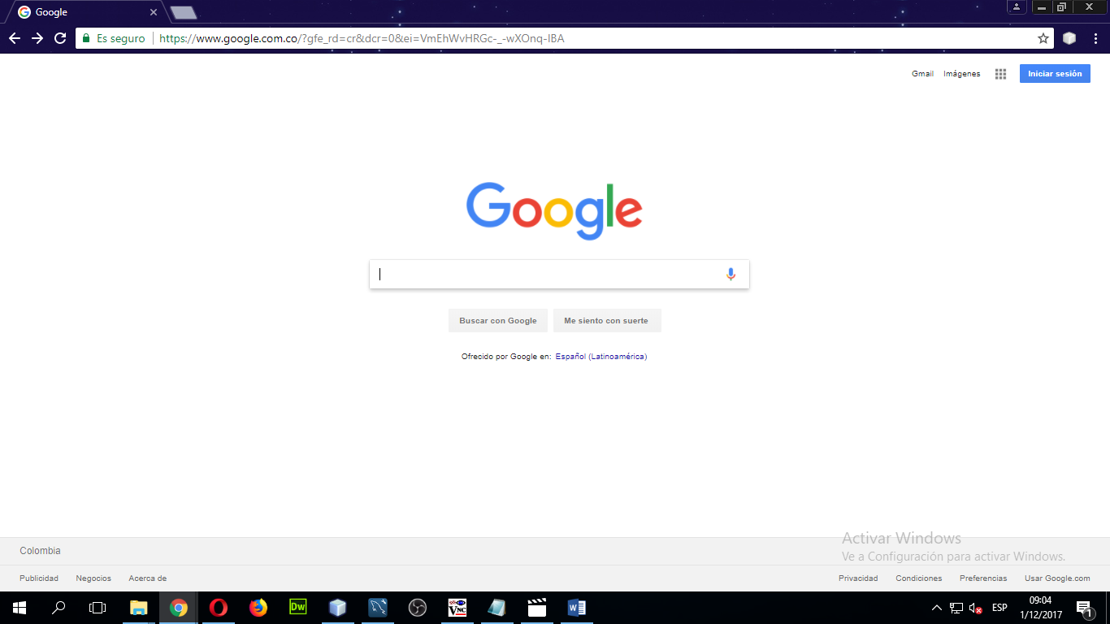

1. Dentro del Navegador Web que en este caso es Google Chrome lo que haremos será buscar (MySQL Server Download)

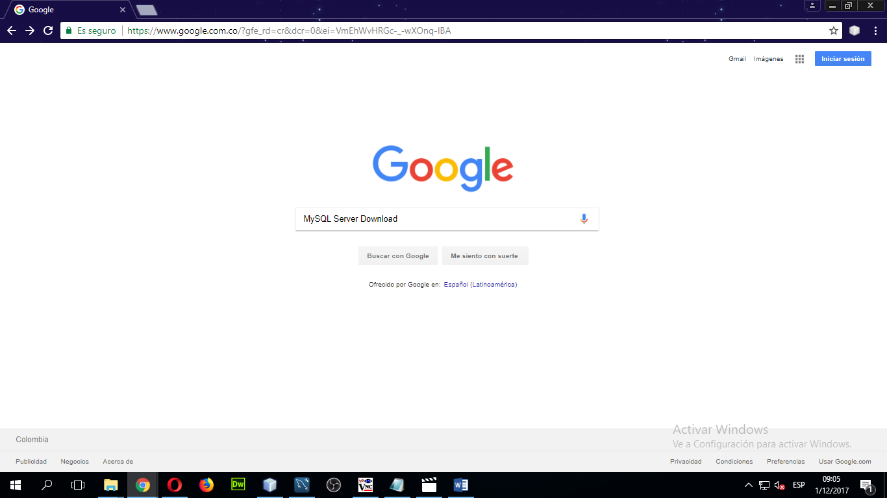

1. Ya escrito le daremos a Buscar, lo cual nos saldrán todas estas páginas donde podremos descargar el MySQL Server. Le daremos en la Primera página que se llama (MySQL :: MySQL Community Downloads)

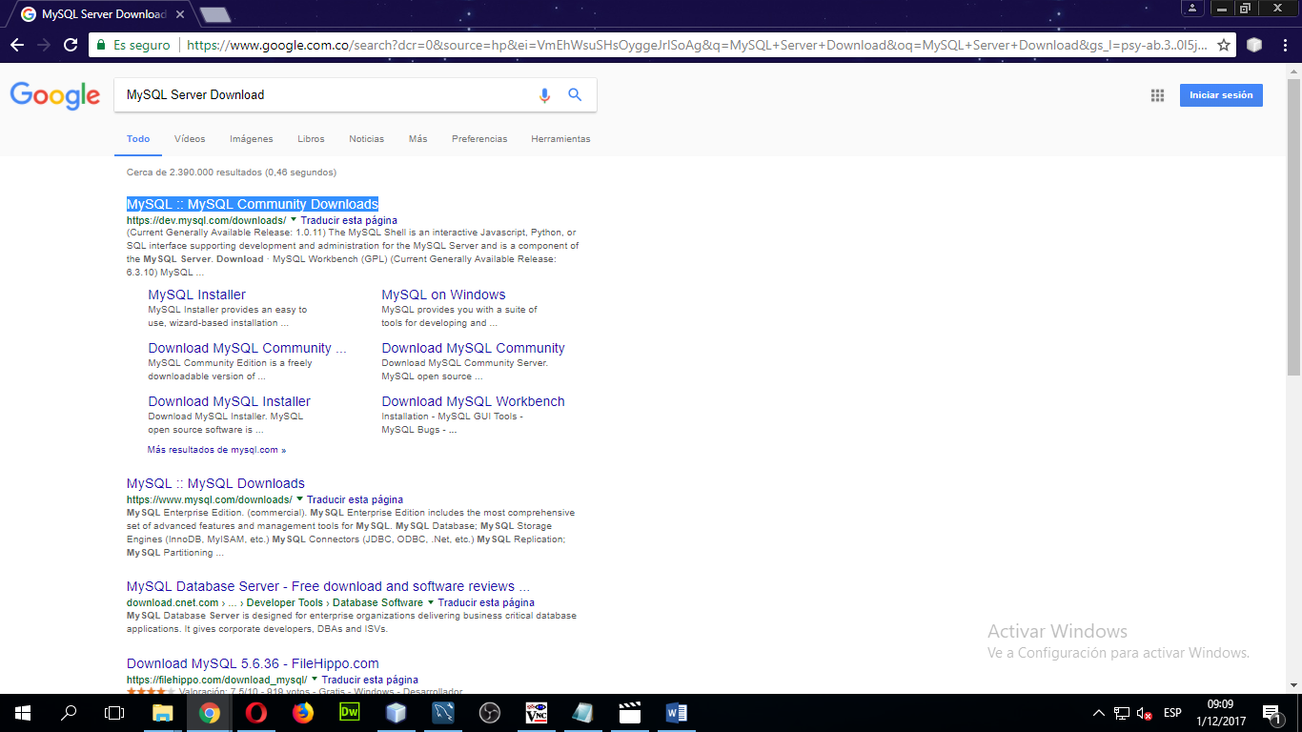

1. Ya que estemos dentro de la Pagina nos saldrá esta interfaz en la que podemos descargar algunos instaladores de MySQL, en este caso descargaremos el Primero que se llama (MySQL Community Server)

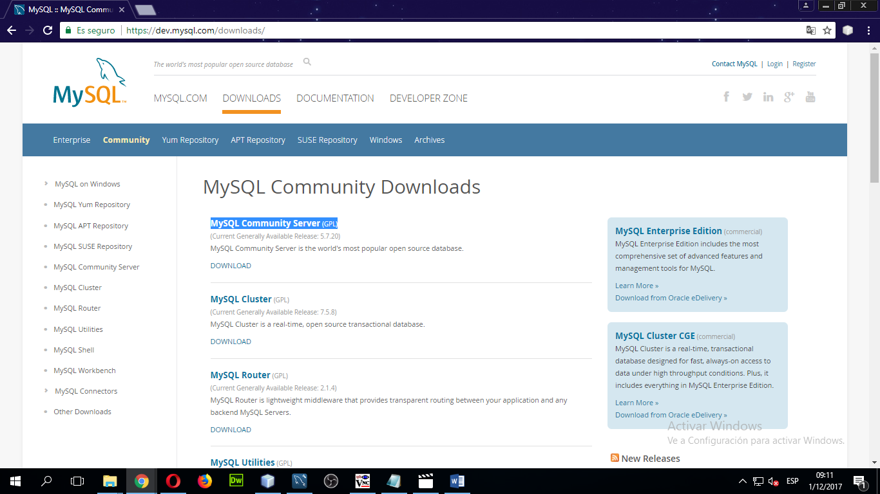

1. Ya que hallamos ingresado a (MySQL Community Server) nos saldrá esta interfaz

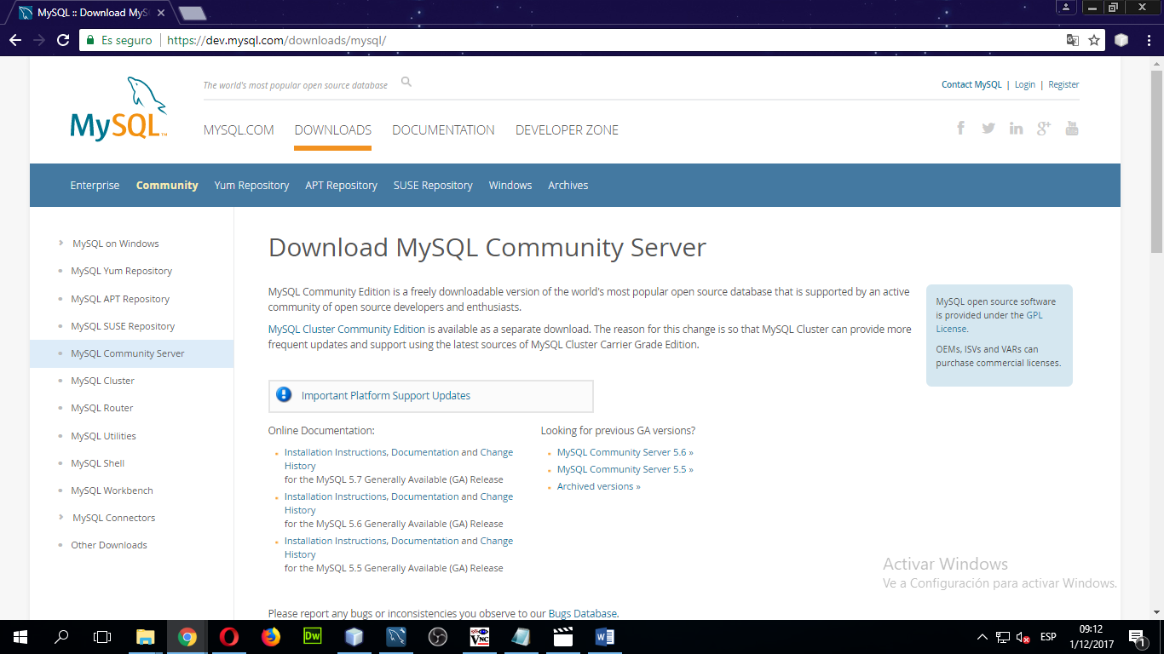

1. Lo que haremos será ir a la parte de abajo, nos saldrá esto lo cual tendremos que elegir el Sistema operativo que tengamos y la Version de nuestro PC

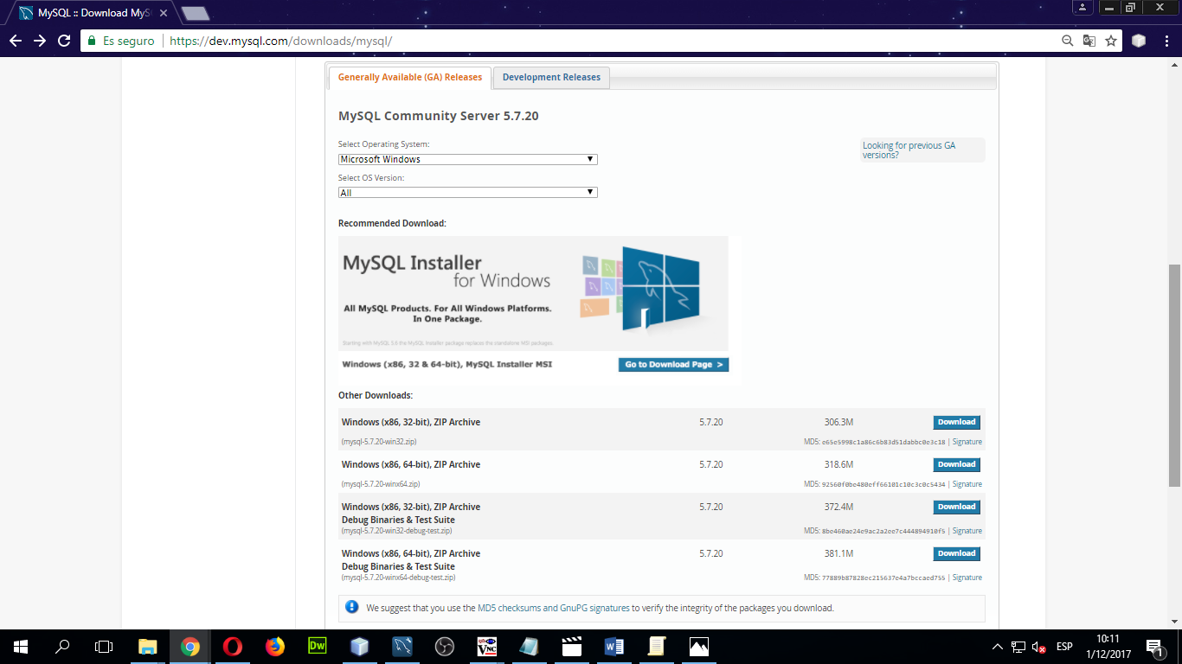

1. En mi caso este PC es Microsoft Windows y su Versión es Windows (x86, 64-bit)

Al darle en esto se nos cambiaran las descargas, antes salían artes pero ahora salen solo 2 las cuales son las permitidas para que sirva en nuestro sistema

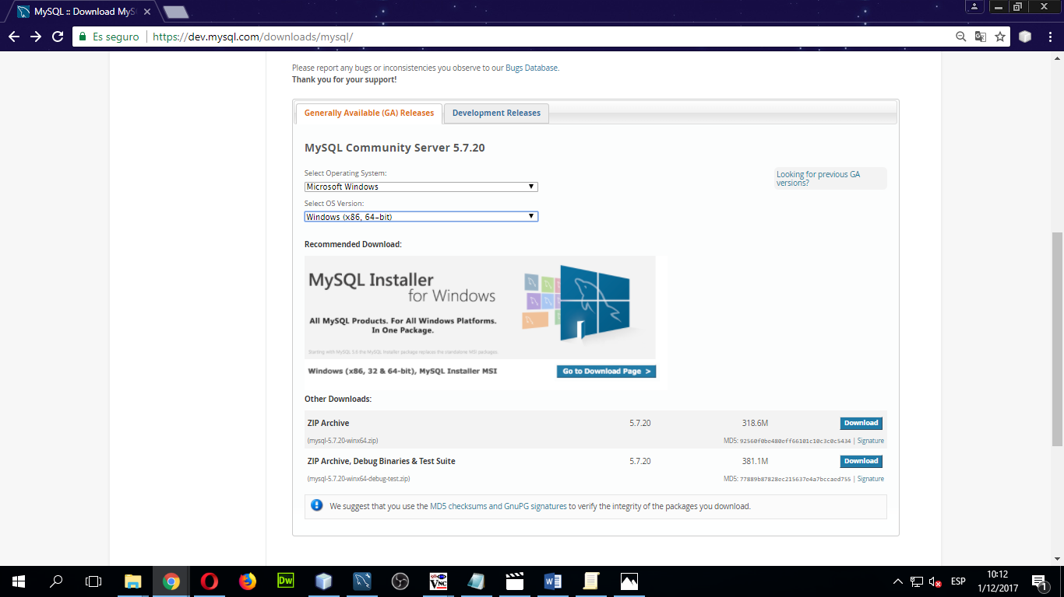

1. Podremos elegir cualquiera de las dos descargas, en mi caso elegiré la primera, La segunda tiene algunas cosas de más tales como debug y test

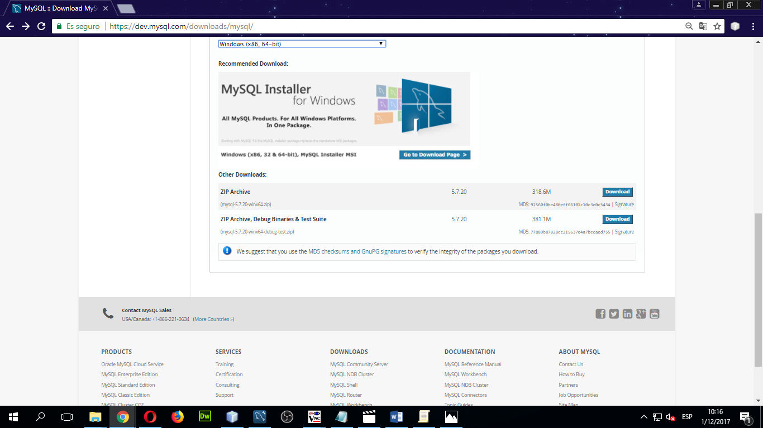

1. Una vez elegido le daremos en Download, Lo cual nos enviara a esta página la cual le podremos dar a [**No thanks, juststartmydownload.**](https://dev.mysql.com/get/Downloads/MySQL-5.7/mysql-5.7.20-winx64.zip)

Y empezara nuestra descarga

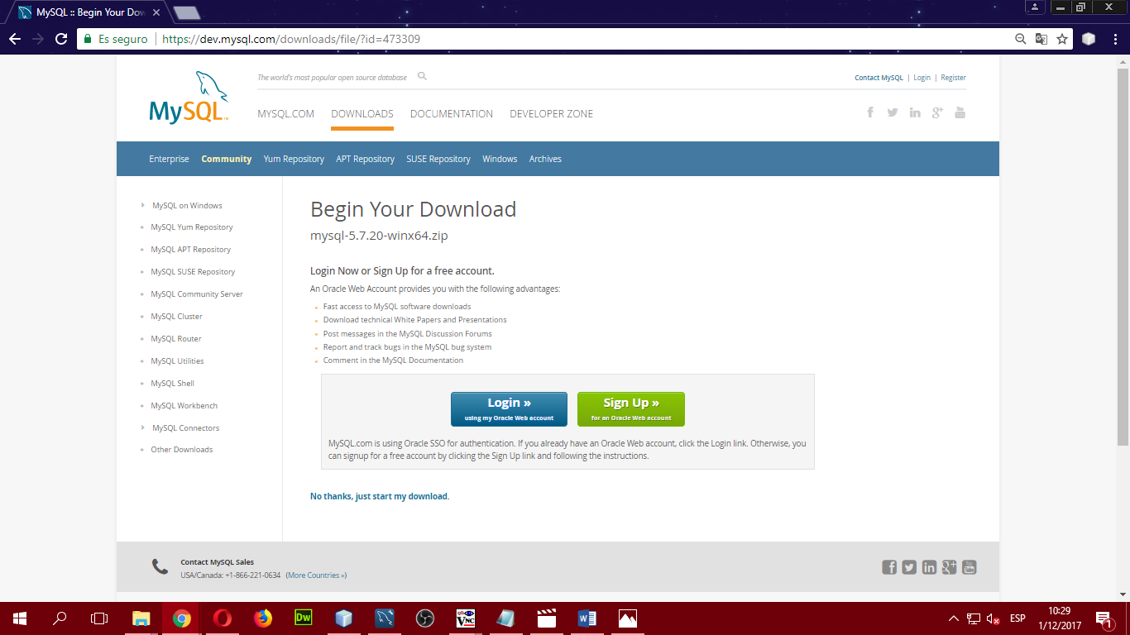

1. Ya habrá empezado nuestra descarga, lo último que falta es esperar a que termine de descargarse el MySQL Server. Normalmente dura entre 15 a 30 minutos descargando

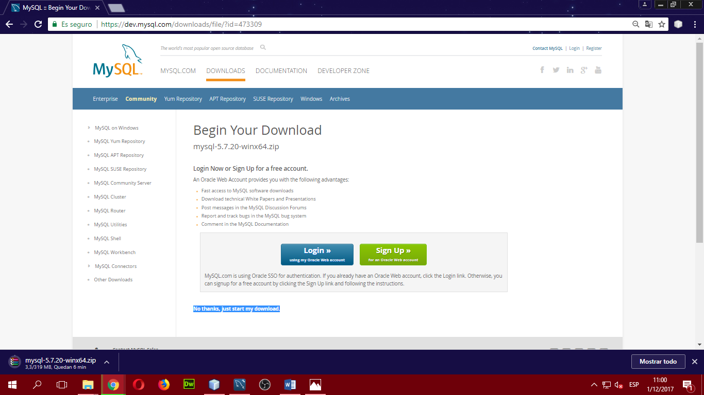

1. Ya una vez descargado nuestro instalador nos quedara en la Carpeta de Descargas

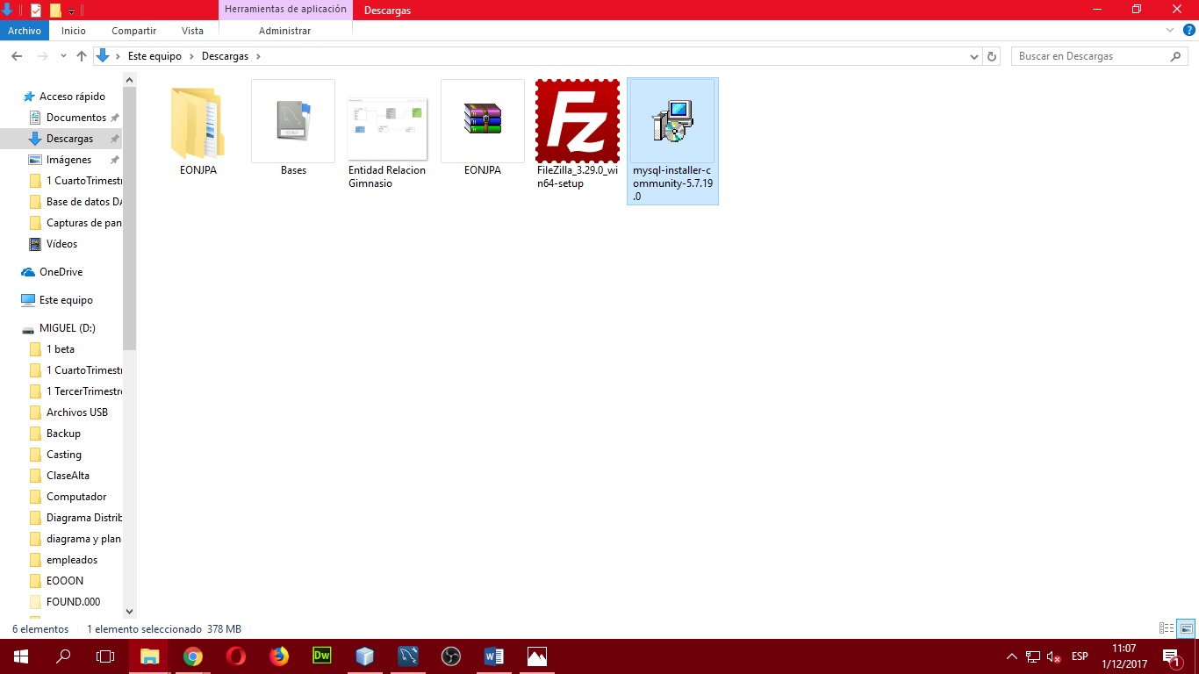

1. Al abrir el programa nos saldrá esta interfaz, lo cual le daremos al botón de ADD

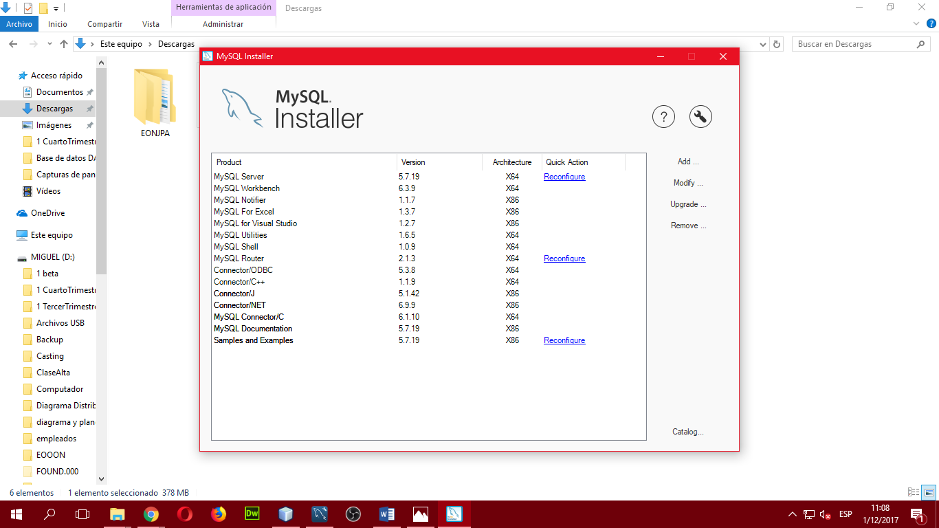

1. Le daremos varias veces a lo que dice MySQL Servers a lo cual llegaremos al plugin o instalador del MySQL, nos saldrán 2(dos) los cuales una es la versión 32x (86x) y la versión 64x. En mi caso escogeré la versión 64x

Al escoger su versión le saldrá una flecha (->) color verde la cual es con la que podremos instalar el nuestro servidor y le daremos a NEXT

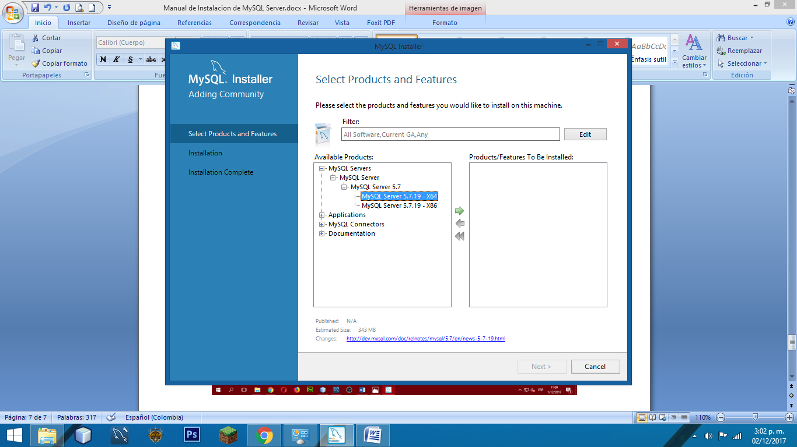

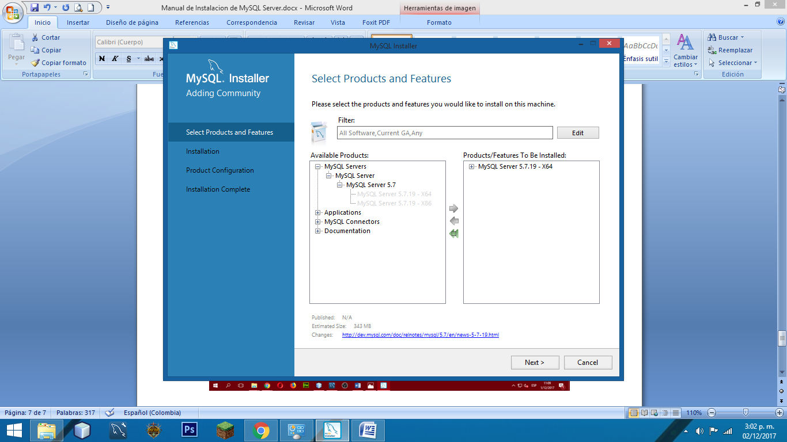

1. Una vez escogido el servidor y le hayamos dado NEXT nos saldrá la interfaz de Instalación la cual le daremos EXECUTE y se nos estará instalando el servidor

Para que se nos instale completamente el servidor el Status tendrá que llegar al 100%

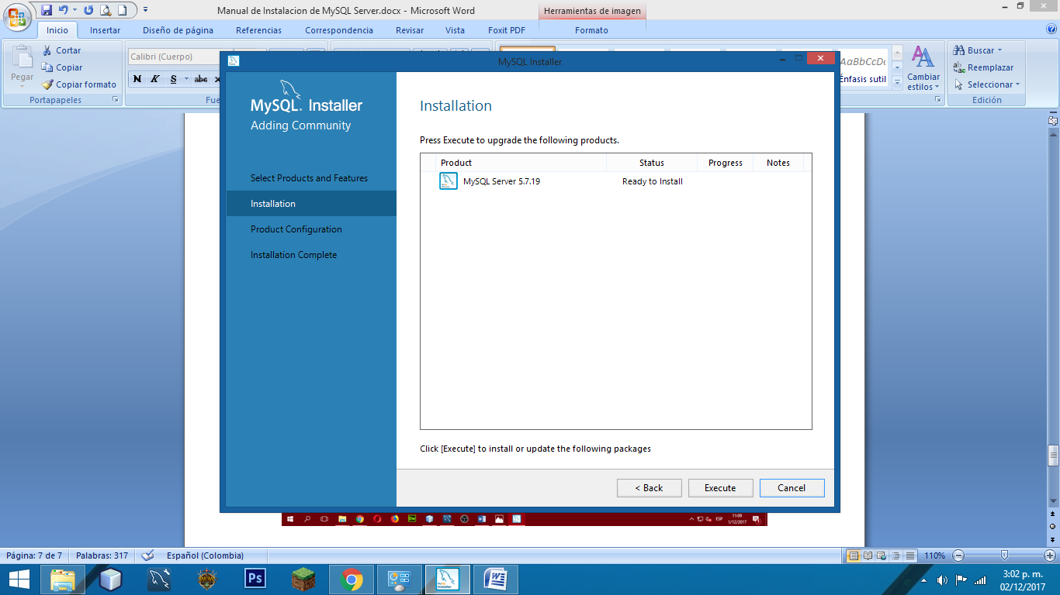

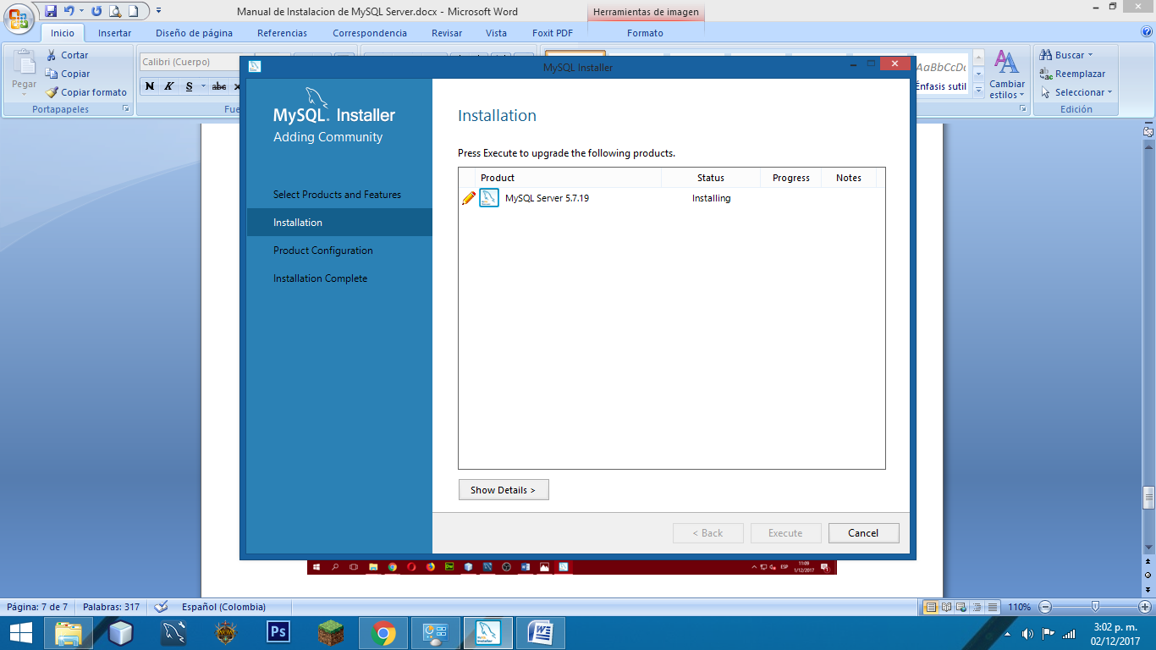

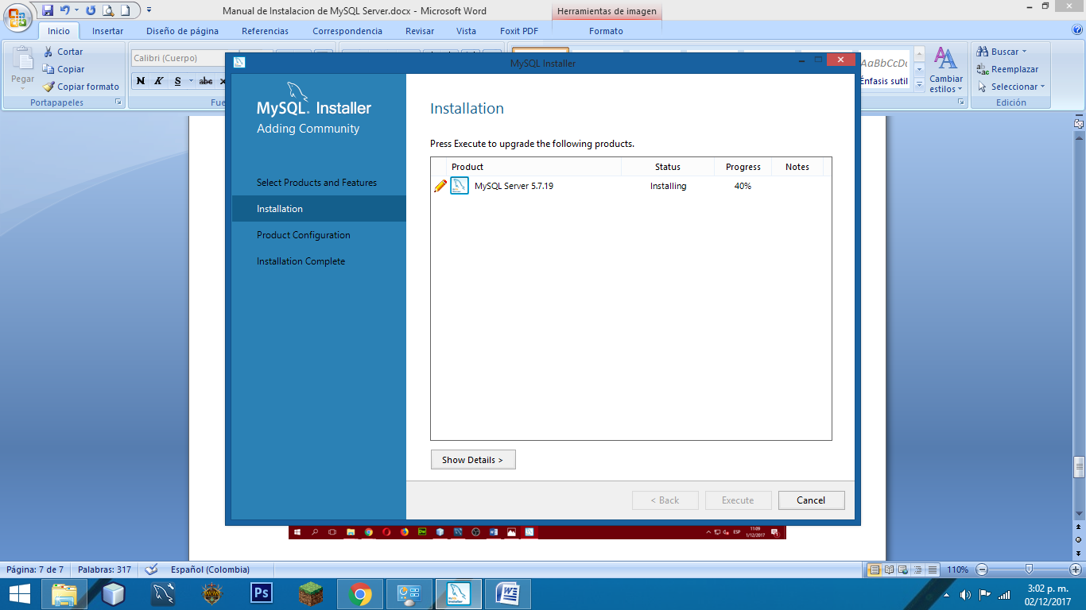

1. Una vez instalado el Status nos saldrá en COMPLETE a lo cual le daremos a NEXT

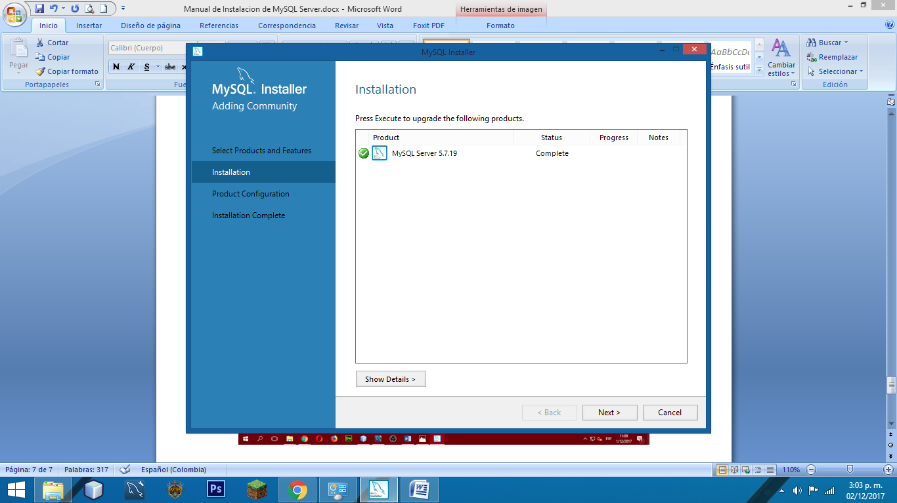

1. A lo cual nos enviara a otra interfaz la cual es la de configuración del servidor de MySQL

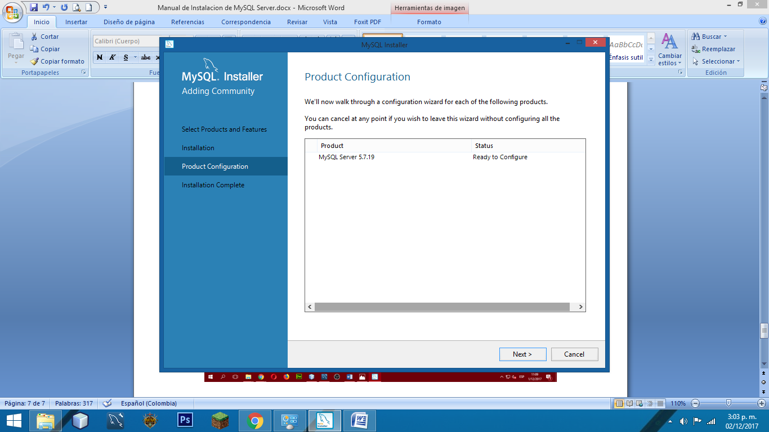

1. Una vez dentro de la interfaz de configuración (**Type and Network**) habrán dos opciones por elegir, a la cual le daremos a **Standalone MySQL Server / Classic MySQL Replication** y le daremos a NEXT

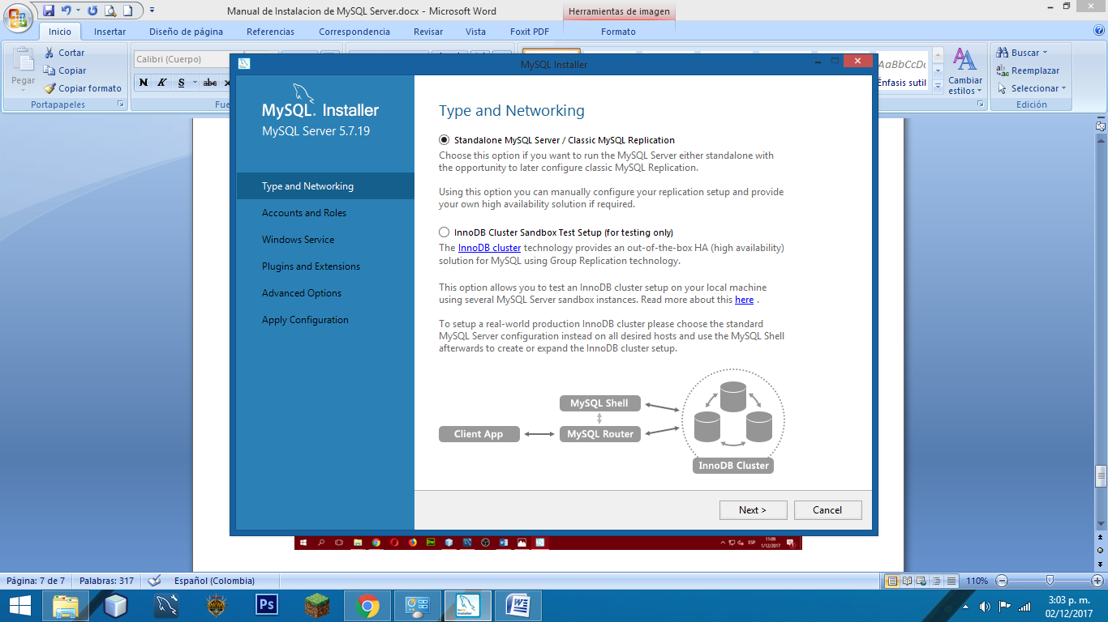

1. Al darle a NEXT nos saldrá otra interfaz de Opciones para la conectividad del Servidor en **Config Type** le daremos a **Developmen Machine**, en la **Conectividad** le daremos a **TCP/IP** y pondremos el **puerto** el cual usaremos en mi caso es **3306** una vez hecho esto le daremos a NEXT

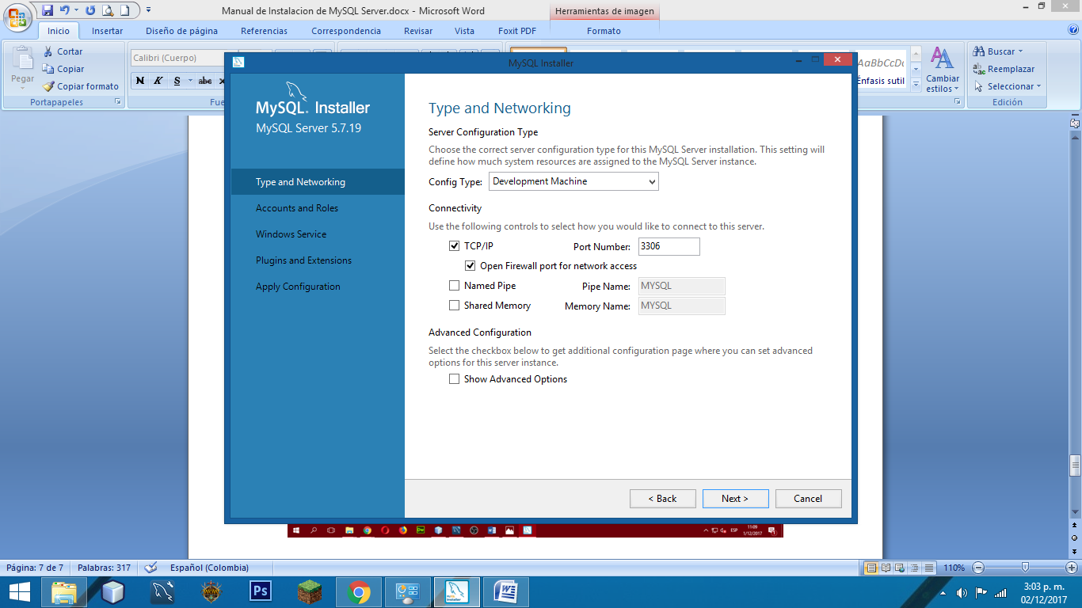

1. Una vez le hayamos dado NEXT pasaremos a la Interfaz de (**Accounts and Roles**) y pondremos **nuestra contraseña** (la que queramos) esta contraseña sirve para que cuando crees un servidor local puedas ingresar en el y si queremos podremos también poner un Usuario, la contraseña la tendremos que escribir dos veces (la segunda es la de afirmacion) una vez escrito le daremos NEXT

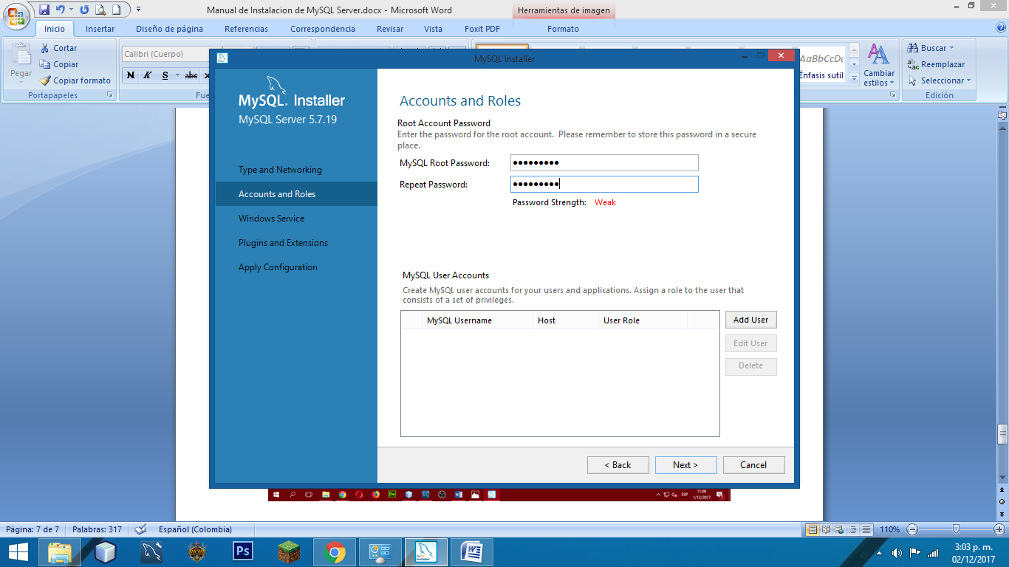

1. Al darle NEXT iremos a la interfaz de Windows Service a la cual le daremos a la primera opción que dice **Configure MySQL Server as Windows Service** En **Windows Service Name** pondremos cualquier nombre que queramos y también le daremos a la parte que dice **Start the MySQL Server at System Startup** y por ultimo le daremos a **Standart System Account** y le daremos NEXT

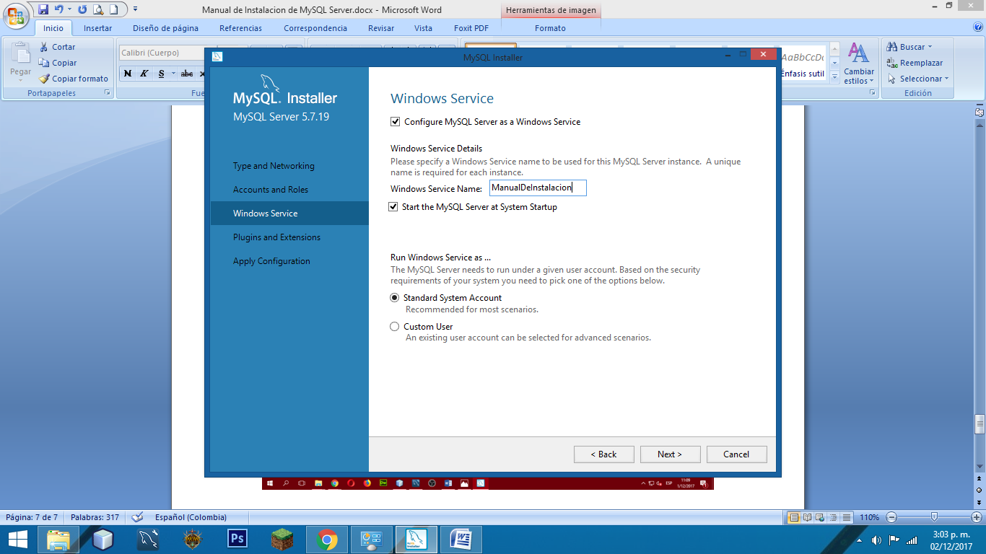

1. Al darle NEXT nos saldra otra interfaz la cual se llama Plugins and Extensions a lo cual no le daremos a ninguna opción y le daremos a NEXT

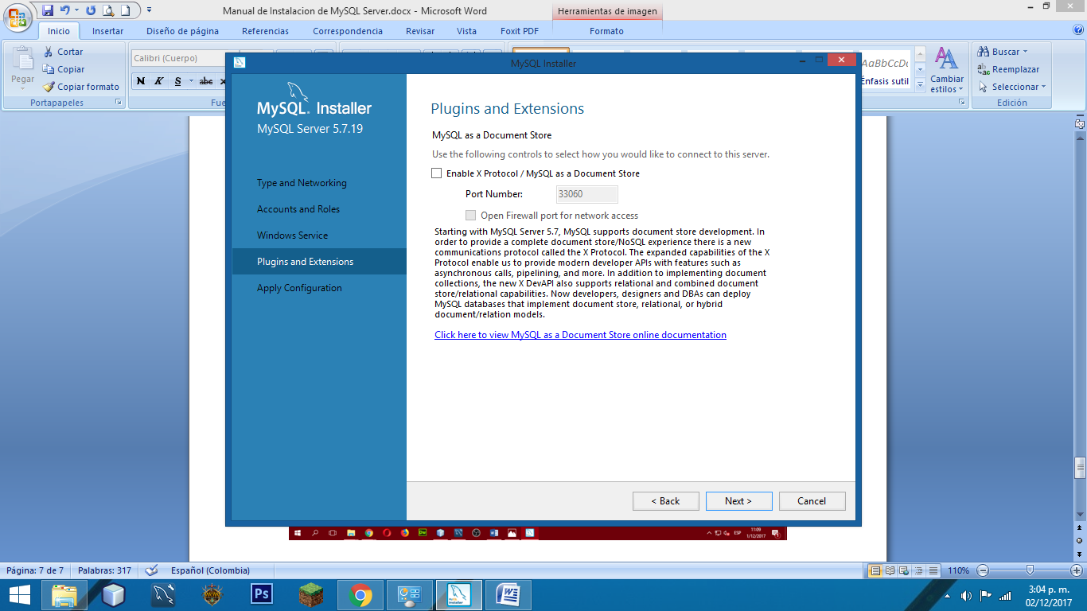

1. Al darle NEXT iremos a la ultima interfaz que se llama (**Apply Configuration**) a lo cual le daremos a EXECUTE

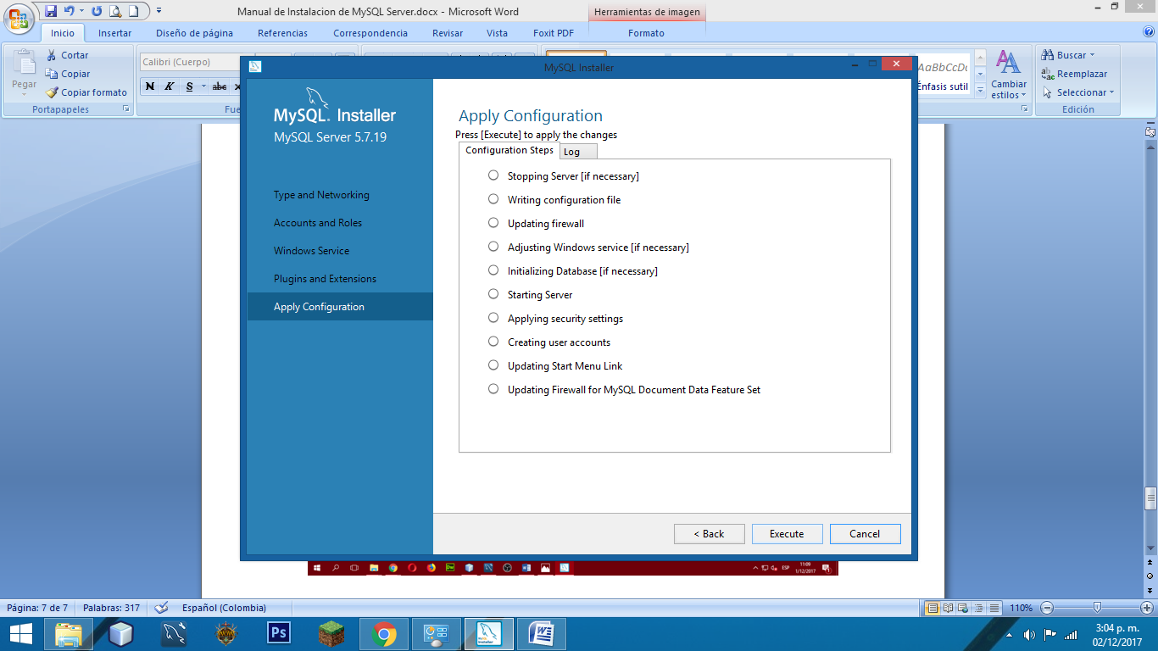

1. Una vez terminado esto nos saldrán todas las casillas en Verde y le daremos a FINISH}

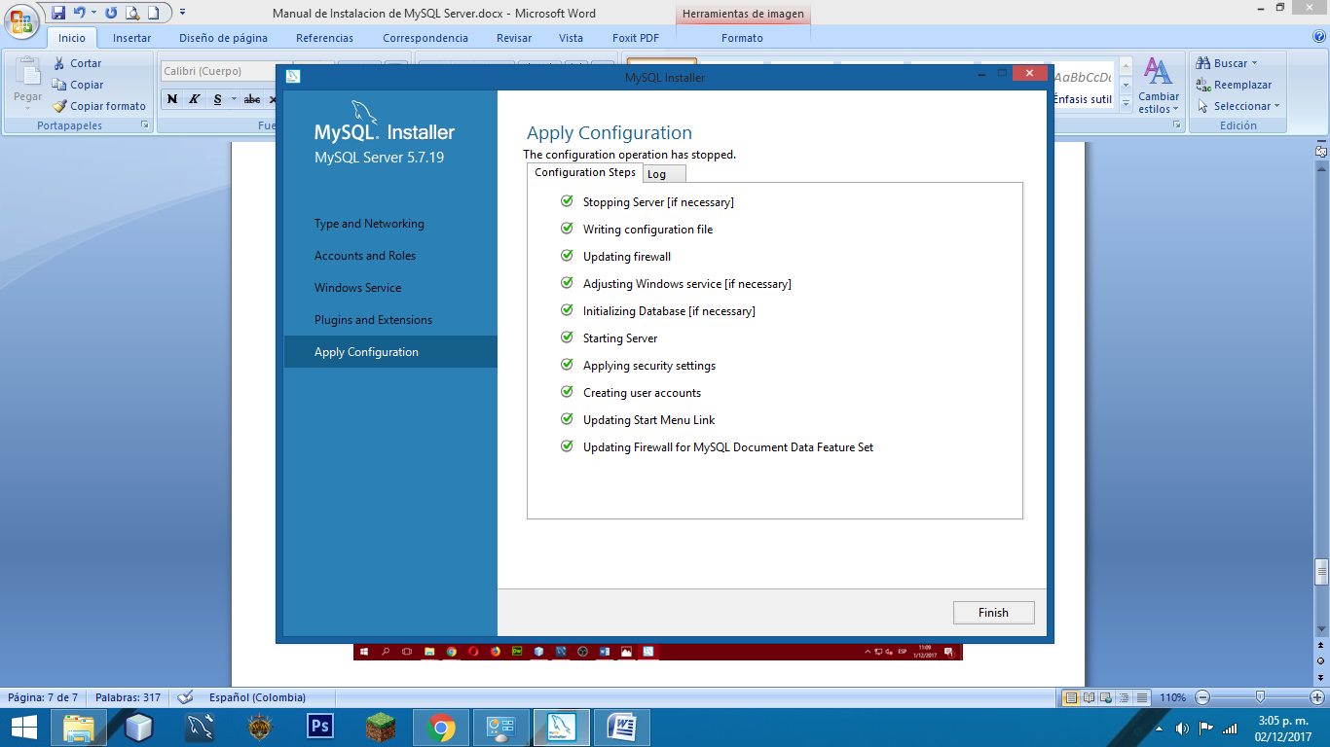

1. Al darle en FINISH nos saldra esta otra interfaz a la cual daremos a NEXT

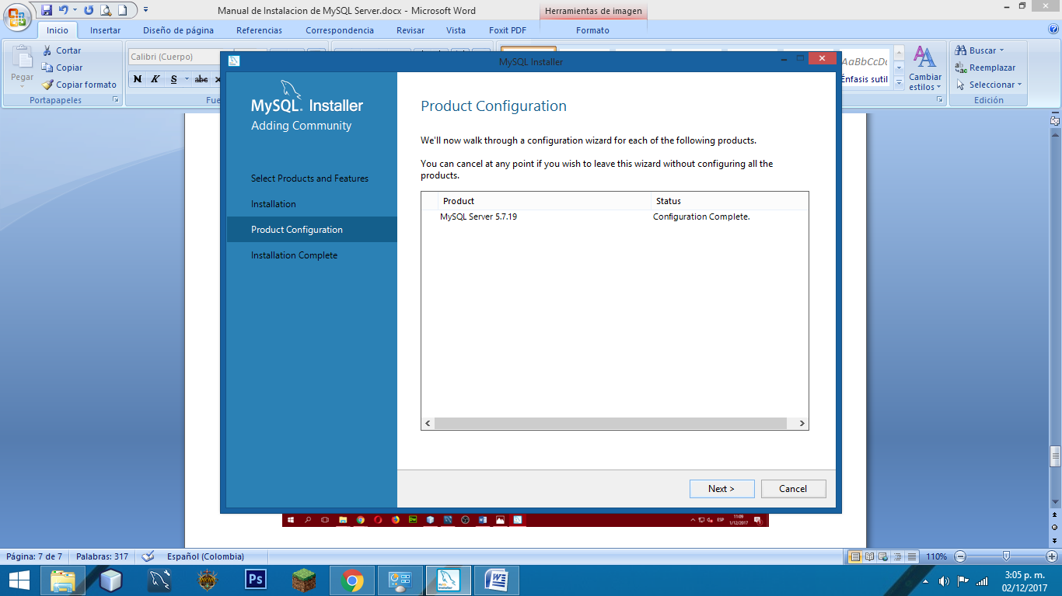

1. Y por ultimo le daremos a FINISH

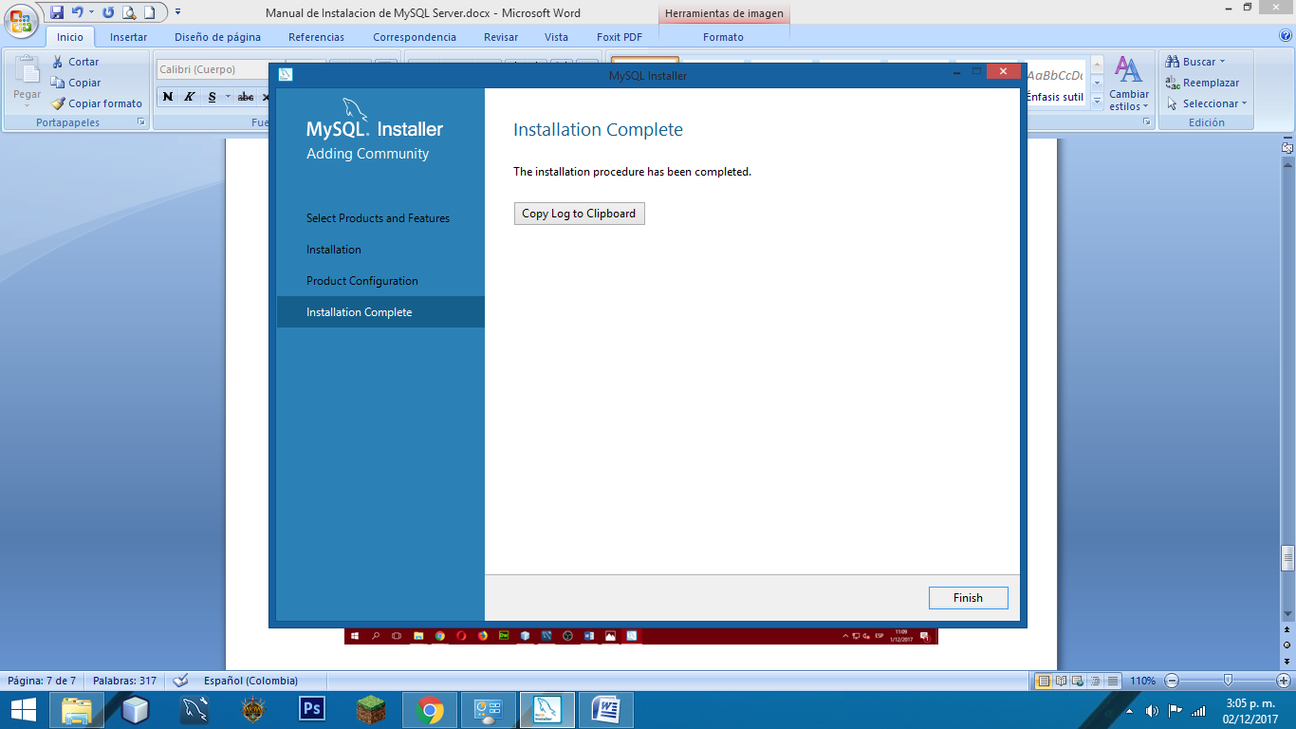

1. Y ya nos habrá quedado nuestro Servidor instalado en la carpeta de MySQL Installer

